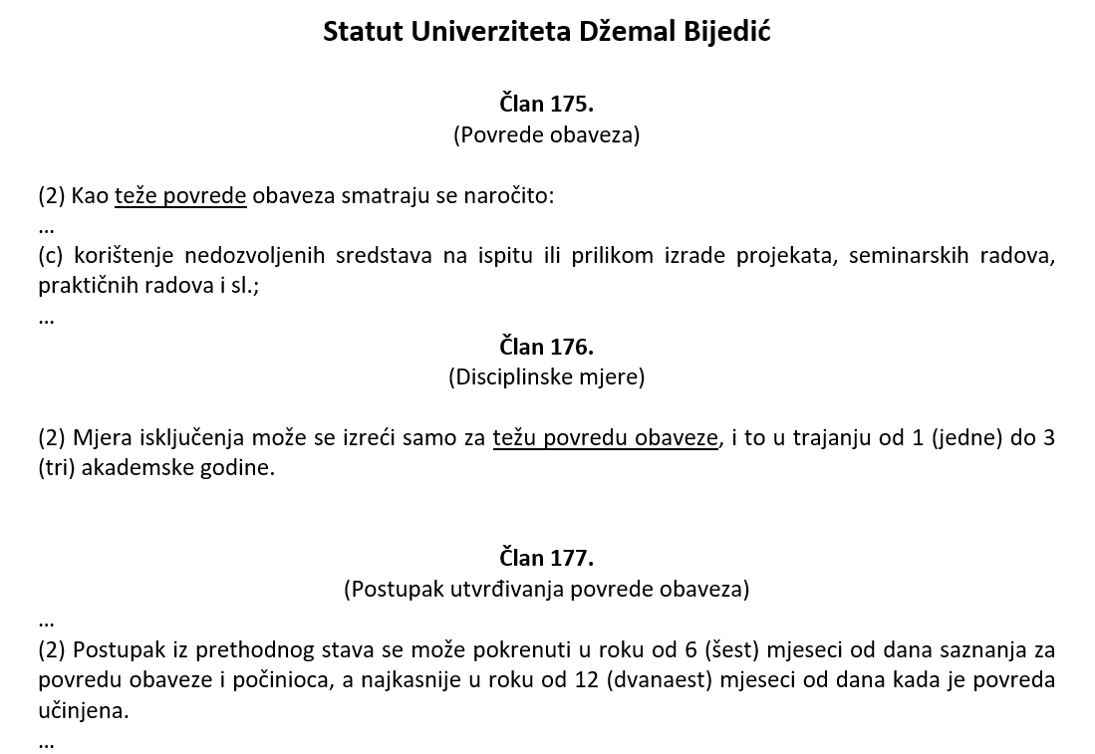

* **Ispitne zadatke nije dozvoljeno slikati niti slati na email tokom ispita.**
* **Sadržaj ekrana (monitora) je pod video nadzorom preko namjenskog softvera.**
* **Sadržaj ekrana se snima na server.**
* **Sadržaj ekrana uživo prati dežurno nastavno osoblje u učionici i izvan nje (preko računara ili mobitela).**
* **Mrežni promet je pod nadzorom preko firewall servera.**
* **Prati se broj aktivnih windows procesa.**
* **Prilikom uploada na FTP server logira se IP adresa računara i vrijeme.**

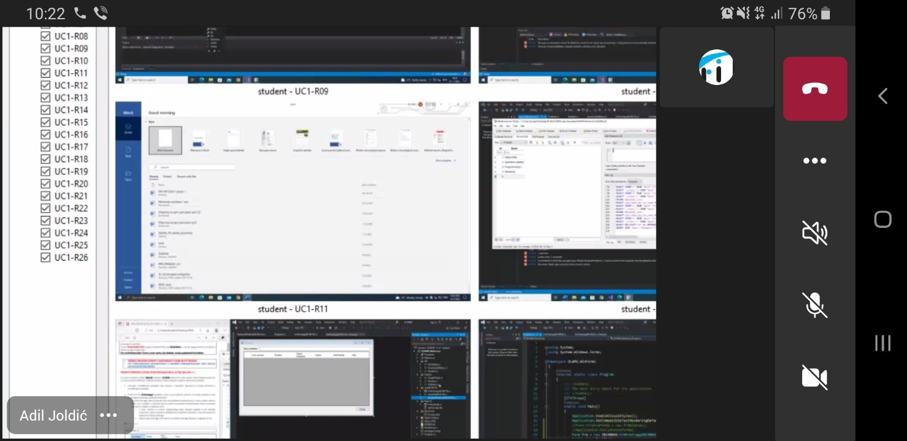

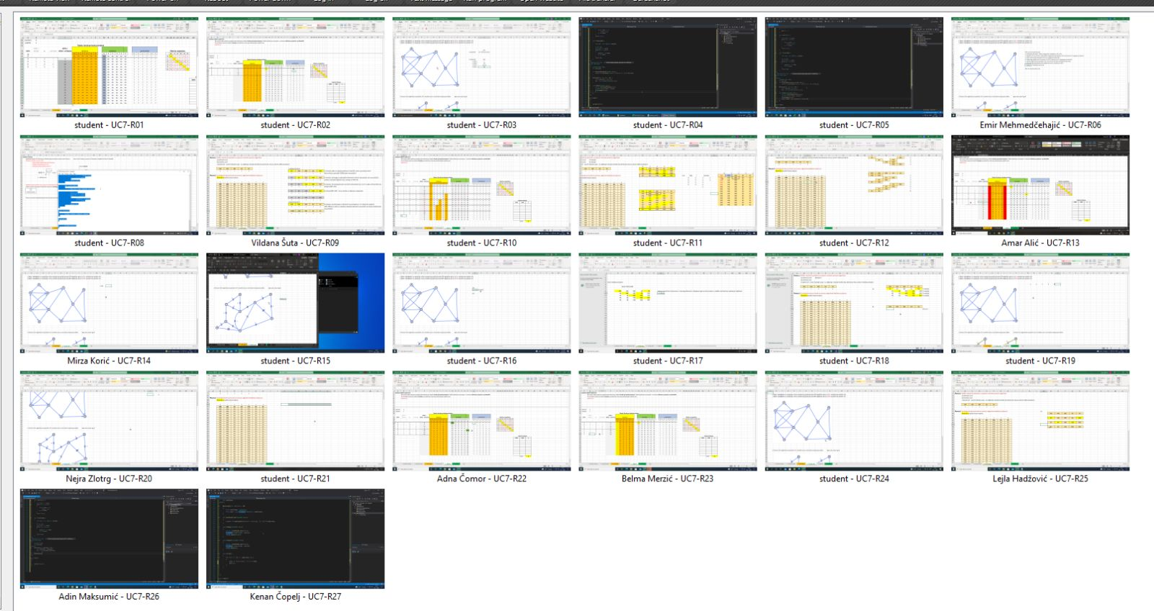

Zadatak preuzeti s ftp servera. Za izradu zadatka koristiti bilo editor po želji. Folder koji **sadrži sve potrebne** file-ove **imenovati brojem indexa**, zapakovati **u ZIP format** i postaviti na ftp u odgovarajuci folder (primjer imena file-a **IB111111.zip** ili **IB222222.zip**).

Na FTP-u su dostupni pomoći materijali.

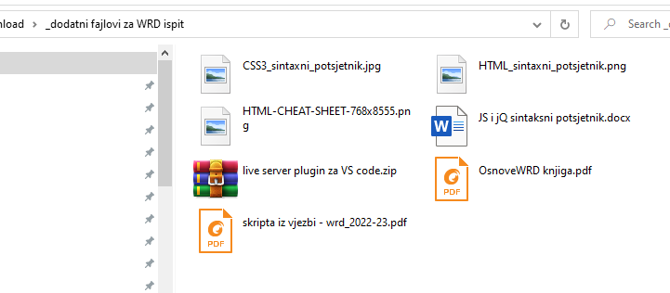

# Napomena:

* Implementirani dijelovi koda se ne boduju – boduju se samo ispravne funkcionalnosti bez bugova.

# Na FTP-u student_aj se nalaze sintaksni potsjetnici za HTML, CSS i JavaScript.

* Na FTP-u **student_as** se nalazi **Live server plugin** za VS Code (offline instalacija) – ukoliko je nekome potreban. Upute za instalaciju se nalaze unutar ZIP arhive – png slika.
* Obratite pažnju prilikom upload-a ispita na FTP server! Iz ZIP arhive uklonit video fajl, docx i pdf dokument.

# Zadatak 1 – Web aplikacija (HTML+CSS) Integralno: 40b

Prilagoditi CSS kao na slici u prilogu dokumenta.

Izgled dijela stranice za širine veće od 1450px je prikazan na slikama ispod.



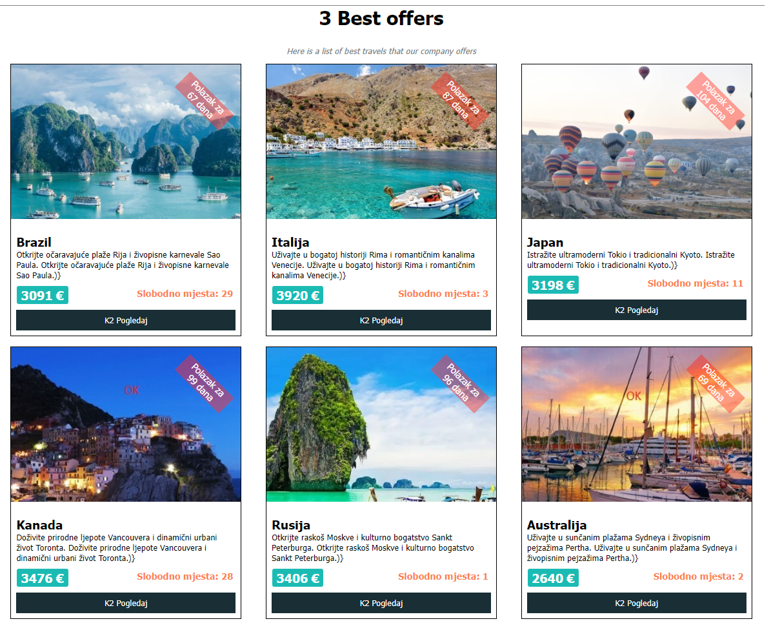

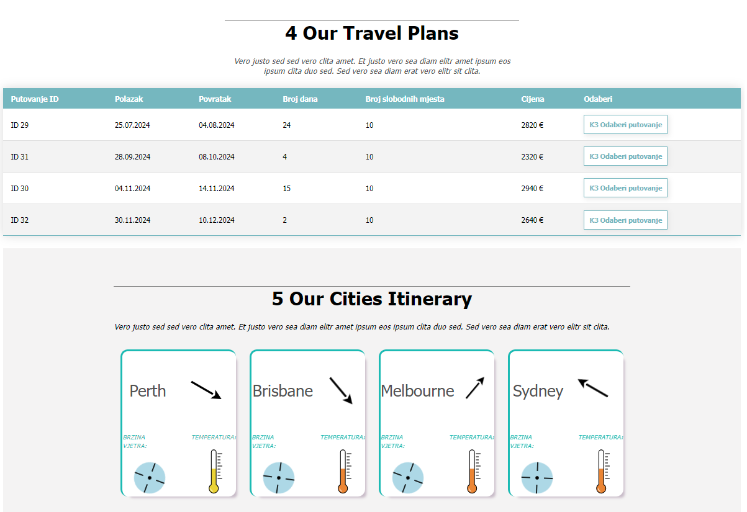

**Responsive design**

Što se tiče verzija stranice za mobilne uređaje potrebno je dizajnirati samo za ekrane širine od 600px do 700px.

1. Potrebno je modifikovati #destinacije na sljedeći način:

* Svaka destinacija treba sadrzavati ponude (slike i pripadajuće opise) poredane u jednoj koloni.
* Desno od svake slike treba se nalaziti pripadajući opis.
* Prostor za sliku i opis trebaju biti jednake velicine, odnosno od ukupne sirine ekrana 50% treba biti alocirano za sliku a 50% za opis.

1. Prilagoditi stranicu tako da nema horizontalnog scrollbara.

# Zadatak 2 - Java script - 60b

1. Ostvariti funkcionalnost koja omogućava pretragu ponuda po nazivu države ili nazivu grada unosom bilo kojih od navedenih pojmova unutar input-a predviđenog za pretragu.

Ukoliko je textbox prazan, onda treba prikazati sve ponude.

Pretraga je osjetljiva na velika i mala slova (case sensitive)." – 12 b

1. Ostvariti funkcionalnost koja omogućava da se klikom na dugme „**Odaberi putovanje“** (K3_odaberiPutovanje) upišu sljedeće vrijednosti u odgovarajuće texboxove. – 7 b

* **naziv države**
* **datum polaska**
* **cijenu po osobi**
* **ukupna cijena** shodno broju gostiju

1. Nakon „**Odaberi putovanje“** (K3_odaberiPutovanje) potrebno je generisati karticu za svaki od gradova koji se nalaze unutar odabrane ponude, a kartica treba sadržavati: – 16 b
   1. Naziv grada
   2. Propeler čije okretanje putem animacije određuje brzinu vjetra u odabranog gradu
   3. Termometar čija boja odgovara trenutnoj temperaturi u odabranom gradu
   4. Smjer vjetra

Informacije o vremenskoj prognozi potrebno preuzeti preko '**https://wrd-fit.info/api/Weather/**'.

Potpuni izgled funkcionalnosti priložen je na videu.

1. Nakon svake promjene broja gostiju potrebno je : – 7 b
2. generisati broj texboxova za unos imena gostiju prema prethodno odabranom broju gostiju.
3. izračunati novu **ukupnu cijenu**

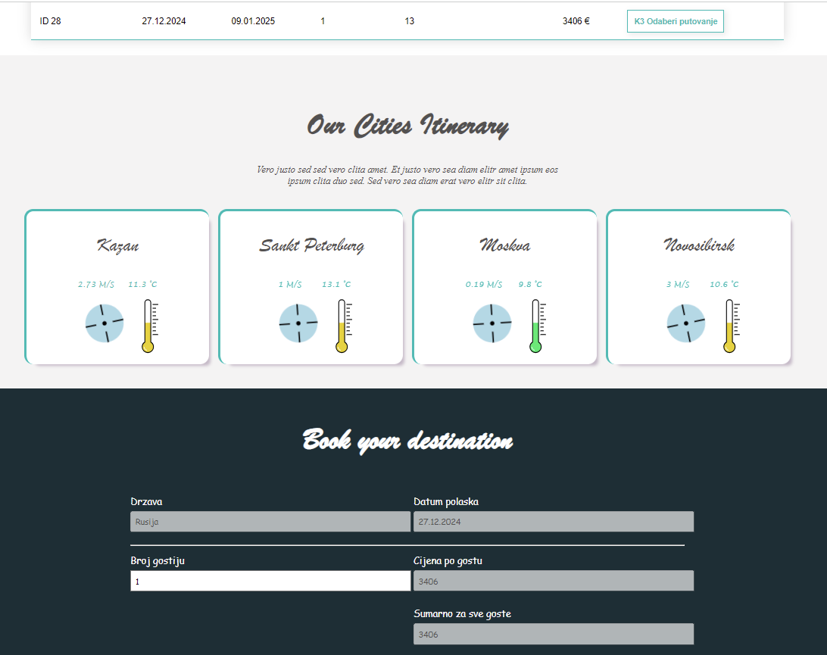

1. **Potrebno je implementirati validaciju prema slijedecim pravilima – 11 b**
2. Minimalni broj putnika je 2
3. Ime i prezime putnika
   * dvije riječi engleske abecede (A-Z).
   * riječi počinju velikim slovom i moraju sadržati barem tri slova
4. Broj pasoša
   * Prva tri znaka su velika slova engleske abecede (A-Z).
   * Slijedi jedna cifra (0-9).
   * Zatim dolaze dva velika slova u rasponu od A do D.
   * Nakon toga slijedi još jedna cifra (0-9).
   * Nakon toga slijedi srednja crtica „-“
   * Broj pasoša završava s jednom cifrom između 1 i 5.
5. Datum važenja pasoša
   * u formatu dd.mm.yyyy ili dd-mm-yyyy
6. Email
   * riječ engleske abecede
   * zatim slijedi „.“ ili „_“
   * zatim ponovno riječ engleske abecede
   * zatim „@“
   * zatim jedna od domena („gmail.com“ ili „edu.fit.ba“)
     + adil.joldic@gmail.com
     + adil_joldic@edu.fit.ba
7. Telefon/Mobitel
   * (+0) 00-000-000
   * (+00) 00-000-000
   * (+000) 00-000-000

Ako je validacija neispravna potrebno je promijeniti pozadinu textboxa na boju #FE7D7D

Ako je validacija ispravna potrebno je promijeniti pozadinu textboxa na boju #DFF6D8

Promjena boje textboxova (shodno validaciji) treba biti na eventu **onchange** ili **oninput** za textboxove.

**F - Nakon što korisnik pritisne gumb za kreiranje rezervacije: - 7 b**

* Ukoliko postoji barem jedno polje koje nema ispravan unos (nije ispravna java script front-end validacija) treba blokirati slanje rezervacije na server te prikazati alert prozor sa porukom.

*Sljedeći podaci nisu ispravni: (navesti neispravno podatke)*

* Ukoliko validacija ispravna, tek onda se šalju podaci na server.Java script objekat **jsObjekat** je potrebno popuniti sa podacima shodno dokumentaciji u swaggeru.

Obratite pažnju na tip podataka koji server prima.

<https://wrd-fit.info/swagger/>

|  |
| --- |
| **}** |